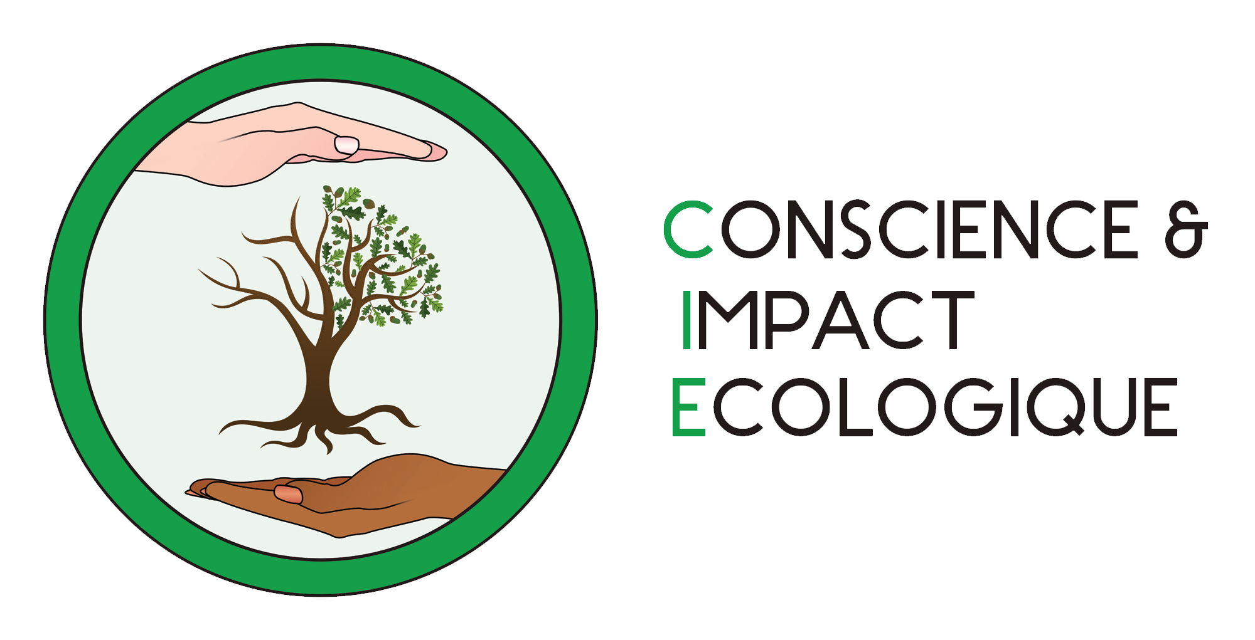

Semaine de formation à l’écologie

A Lyon, le 31 janvier 2019

Ecologie : des formations pour développer la capacité d’agir de chacun

L’association Conscience et Impact Ecologique organise du 11 au 17 février une semaine de formation sur différentes thématiques écologiques à leur local situé 9 avenue Piaton à Villeurbanne. Le but : mettre l’écologie à la portée de tous, comprendre le changement climatique et former de futurs bénévoles pour conduire des animations.

L’association Conscience et Impact Ecologique, créée en 2012, est très active sur le territoire lyonnais avec plus de 1500 interventions en 2017 et depuis peu sur l’ensemble de la région Auvergne-Rhône-Alpes. Cette association d’éducation à l’environnement cherche à développer la capacité d’agir de chacun et à engager la transition écologique. Tous les publics sont visés par l’association qui intervient autant dans les écoles que dans les maisons de retraite, entreprises et chez les particuliers.

Cette semaine de formation, composée de conférences et d’ateliers est ouverte à tous et gratuite. Les 10 grandes thématiques de l’association y seront abordées en conférence et en atelier afin de développer une vue d’ensemble sur les problématiques écologiques. Les solutions seront toujours abordés et développer en atelier. Idéal pour les personnes cherchant à s’engager, c’est une excellente occasion de venir rencontrer cette association lyonnaise aujourd’hui de portée nationale.

Pour en savoir plus rendez vous sur le site association-cie.fr ou notre page Facebook @associationcie

